EDB-120계열 2690 1/2
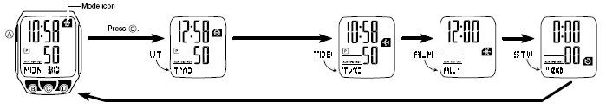
☆C버튼을 누를 때마다 이하의 순서로 디지털 부분이 전환된다.
시간 모드 월드타임 모드 TRAVEL DATE BATA 모드 알람 모드 스탑워치모드

☆시간 날짜 맞추기
■시간 세팅
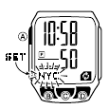
1. 시간모드에서 B 버튼(길게)
→”월드타임”디지트 →A/D 버튼 →원하는 도시 코드 설정 →C 버튼 →DST ON/OFF 설정 →
A/D 버튼 이용하여
2. C 버튼을 누를 때마다 아래의 그림처럼 디지트 부분이 자리 이동 된다.
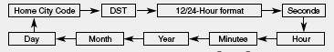
3. 수정을 원하는 곳으로 디지트를 이동하여 A/D 버튼을 이용하여 시간과 날짜를 세팅한다.
4. 수정 완료 후 B 버튼을 눌러 완료 한다.
■summer time(DST) ON/OFF
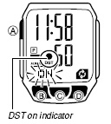
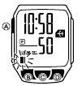
summer time은 DST(Daylight Saving Time)이라고도 하며 보통 시간보다 1시간 빠르게 설정한 여름 시간 제도이다. 나라마다 다르고 채용 안하는 나라도 있기 때문에 주의.

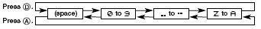
☆월드타임
월드타임 모드에서는 시계 30도시(29타임 존)의 시간을 볼 수 있다.
■도시찾기
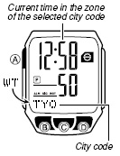
월드타임 모드에서 D 버튼을 누르면 도시 코드와 각 시간이 표시 된다.

☆Travel Data Bank 기능 사용법
Travel Data Bank 모드에서는 여행자수표 번호, 여권번호 등의 개인정보를 입력할 수 있다.입력한 정보는 패스워드를 입력해야 볼 수 있다.
■data 보기
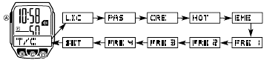
Travel Data Bank 모드에서 D 버튼을 누를 때 마다 T/C(여행자수표)→LIC(면허증) →PAS(여권) →CRE(카드) →HOT(호텔) →EME(긴급) →FRE1(free) →FRE2(free) →FRE3(free) →FRE4(free) →SET(패스워드 세트)의 순서로 표시로 바뀐다.
■data 입력
1. Travel Data Bank 모드에서 D 버튼을 눌러서 입력하고자 하는 부분을 선택한다.
2. B 버튼을 길게 누르면 첫째 글자 부분에 디지트
3. D/A 버튼으로 글자 입력
4. C 버튼을 누를 때마다 디지트가 이동
5. 위의 방법을 반복해서 원하는 DATA 입력
6. DATA 입력이 완료되면 B 버튼을 누른다.
■data 수정/삭제
1. Travel Data Bank 모드에서 D 버튼으로 수정/삭제할 DATA 를 선택
2. B 버튼을 길게 눌러서 세트 상태로 한다.
3. 수정할때
-C 버튼으로 수정할 부분을 선택
-D/A버튼으로 수정
4. 삭제할때
-C 버튼으로 삭제할 부분을 선택
-D 버튼을 누르면서 A 버튼을 동시에 누르면 “CLR” 표시 후 그 data 는 삭제가 되며 신규 입력 상태가 된다.
5. B 버튼으로 수정/삭제 종료
☞패스워드에 대해서
4자리의 패스워드를 입력해서 다른 사람한테 개인정보가 노출되는 것을 방지할 수 있다.
■패스워드 등록
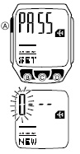
Travel Data Bank 모드에서 D 버튼을 눌러 패스워드 등록 상태로 한다. →B 버튼을 길게 눌러 디지트 →D/A 버튼 →입력 →C 버튼 →자리 이동 → 위의 동작을 반복하여 패스워드 등록 →4자리 입력한 다음 C 버튼을 누르면 패스워트 세팅 화면이 나타난다.
※패스워드를 한번 입력하면 Travel Data Bank 모드로 들어갈 때마다 패스워드를 입력해야 한다.
■패스워드 입력
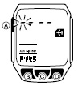
Travel Data Bank 모드로 들어가면 “-- --“표시가 나타나다. →
D/A 버튼을 눌러서 등록한 패스워드를 입력 →C 버튼으로 이동 →4자리 입력 →패스워드가 맞으면 “OK”표시가 나타나며
Travel Data Bank 모드로 들어갈 수 있다.
※패스워드가 틀렸을 때는 “NG”표시가 나타난다.
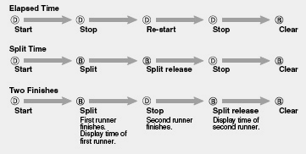
※잘못 입력했을 때는 B 버튼으로 돌아간다.
■패스워드 변경
1. 패스워드를 입력해서 Travel Data Bank모드로
돌아간다.
2. D 버튼을 눌러서 패스워드 세트 상태로 한다.
3. “패스워드 등록”의 조작부터 다시 등록한다.
■패스워드 삭제
1. 기존의 패스워드를 입력해서 Travel Data Bank모드로 돌아간다.
2. D 버튼을 눌러서 패스워드 세트 상태로 한다.
3. B 버튼을 길게 누르면 패스워드가 깜빡 거린다.
4. D/A 버튼을 동시에 누르면 “CLR” 표시 후 패스워드가 삭제된다.
☆알람 사용법
■알람에 대해서
● 알람
설정한 시간이 되면 약20초 동안 소리가 나는 알람을 5건 설정할 수 있다.
●시보
매 정각마다 소리가 난다.

■알람 시간 세트 2/2
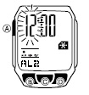
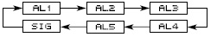
알람모드에서 D 버튼을 누를 때마다 아래 그림처럼 알람순서가 전환된다.
1. B 버튼을 길게 누르면 “시” 부분 디지트
※알람 마크가 점등하며 자동적으로 알람이 ON 된다.
2. C 버튼을 누르면 세트할 부분이 시에서 분으로 바뀐다. 세트할 부분을 선택해서 D/A 버튼으로 설정한다.
3. 이 동작을 반복해서 설정
4. B 버튼으로 세트 종료
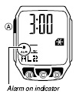
■알람 기능 ON/OFF 설정
알람모드에서 D버튼을 눌러서 울리고 싶은 알람 번호 또는 시보를 선택해서 B 버튼으로 ON/OFF 선택

☆STOP WATCH
1/100초 단위로59분59초99까지 계측 가능. 이 범위를 지나가면 0부터 계속해서 계측한다
■계측방법
스톱워치모드에서 D버튼을 누를 때마다 계측 개시/종료한다.
※계측 중 B 버튼을 누르면 표시는 멈춰도 내부에서는 계측 할 split 계측이 된다.

